Государственное автономное учреждение
Новосибирской области
«Центр социальной помощи семье и детям «Семья»
Методическое пособие для родителей.

Игры для детей с элементами сенсорной интеграции,

адаптированные для домашнего использования.

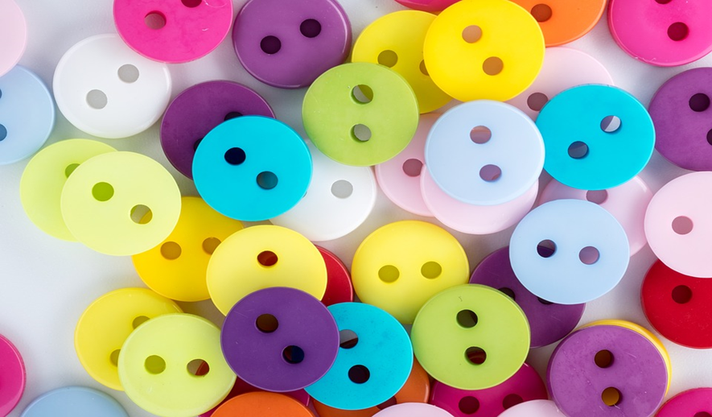

Составитель:
Учитель-дефектолог; Серебрякова Т.Г,

Прежде чем начать экскурс по играм на развитие сенсорной интеграции необходимо несколько слов сказать о том, что такое сенсорная интеграция, и почему на сегодняшний день у детей возникает много проблем на фоне недоразвития сенсорных систем организма
Технический прогресс и развитие мегаполисов порождает дефицит множества факторов, позитивно влияющих на естественное развитие ребенка. В незатейливой игре ребёнок получает те навыки и способы обработки информации, которые впоследствии служат базой для более сложных умений и навыков, в свою очередь позволяющих формировать речь, регулировать поведение. Дети вне образовательного учреждения зачастую лишены значимой группы сверстников, в которой может формироваться подражательная игра. Ребенок в мегаполисе практически лишен полноценной игры с природными материалами и получения базы сенсорного опыта (например, игра с песком, водой, глиной, снегом, и т.д.). Родители далеко не всегда могут позволить малышу кувыркаться, качаться, бегать, ковыряться в песке и прыгать столько, сколько диктует естественная потребность, а не общие методически обусловленные режимные моменты.
Создать оптимальную развивающую среду, сформировать действительно полезную игровую активность ребенка в домашних условиях поможет понимание механизмов функционирования детского организма в естественных условиях. И умение моделировать их в условиях игрового пространства.
Первоначальной ступенью познания мира является чувственный опыт, который наиболее интенсивно накапливается в раннем и дошкольном возрасте, когда происходит усиленное физическое и психическое развитие детей, обогащается их сенсорный опыт.
Сенсорное развитие включает в себя развитие ощущений, восприятий, представлений, т.е. всю систему работы анализаторов. А сенсорная интеграция – это упорядочение, организация ощущений, получаемых от разных органов чувств.
Сенсорная интеграция -это взаимодействие всех органов чувств, позволяющее создавать адекватный ответ, то есть обоснованное и целенаправленное действие в ответ на ощущение. Сенсорная интеграция является бессознательным процессом, происходящем в головном мозге.
Существуют основные сенсорные системы: тактильная, проприоцептивная, вестибулярная, обонятельная, зрительная, слуховая и вкусовая. Если слуховая, обонятельная, зрительная и вкусовая системы начинают работать на более поздней стадии развития, то и нарушается развитие ребенка.
Далее хочется преддставить игры и упражнения, направленные на сенсорное развитие.

Игры с элементами сенсорной интеграции
Цели: развить, усилить, сбалансировать обработку сенсорных стимулов нервной системой. А имено:
- развитие тактильного. используйте все множество фактур какие только можнонайти дома
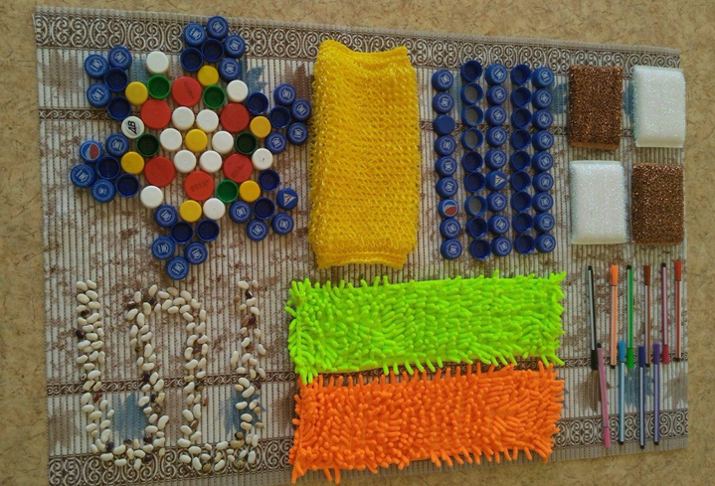
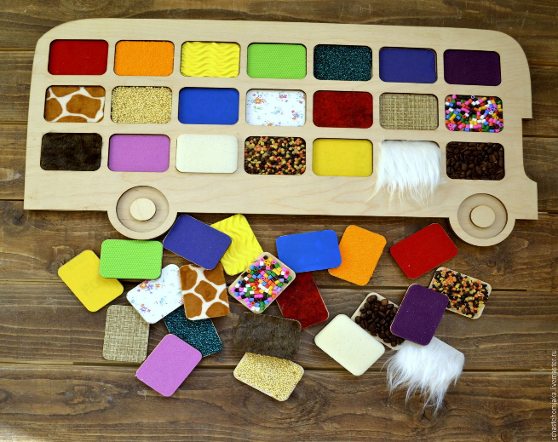

- зрительного,
- слухового,
- вкусового (меняйте и добавляйте новые вкусовые ощущения).
- обонятельного восприятия;
- развитие высших психических функций; ищите новые интересные игры
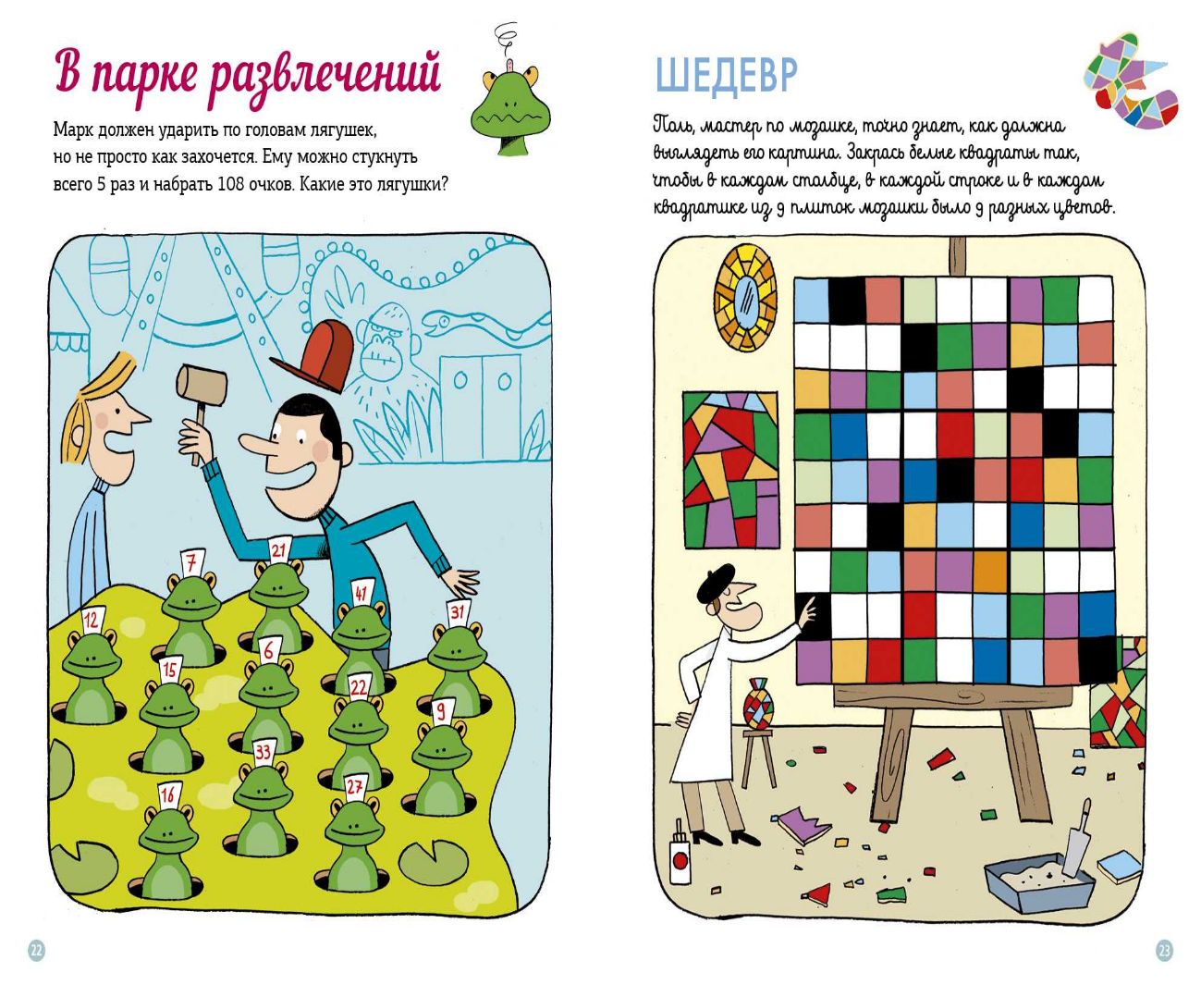
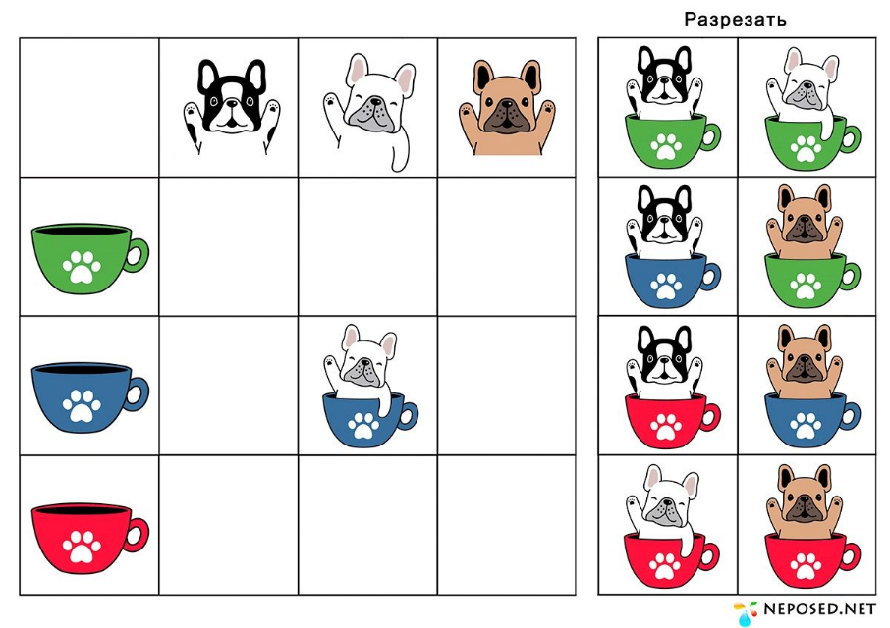
- совершенствование моторики; записывайте детей в доступные спортивные секции.
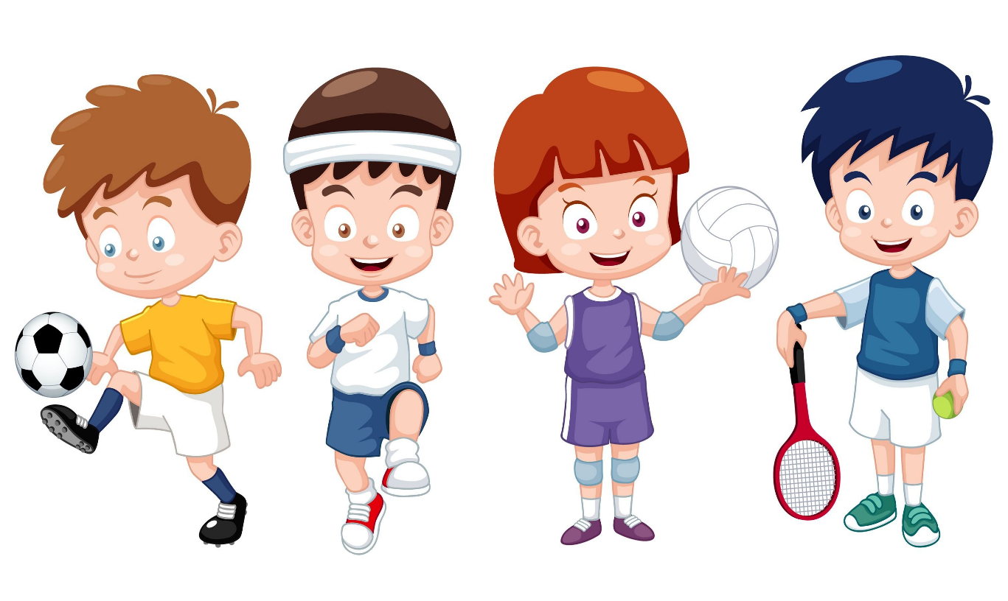
- стимуляция познавательной активности; экспериментируйте с детьми
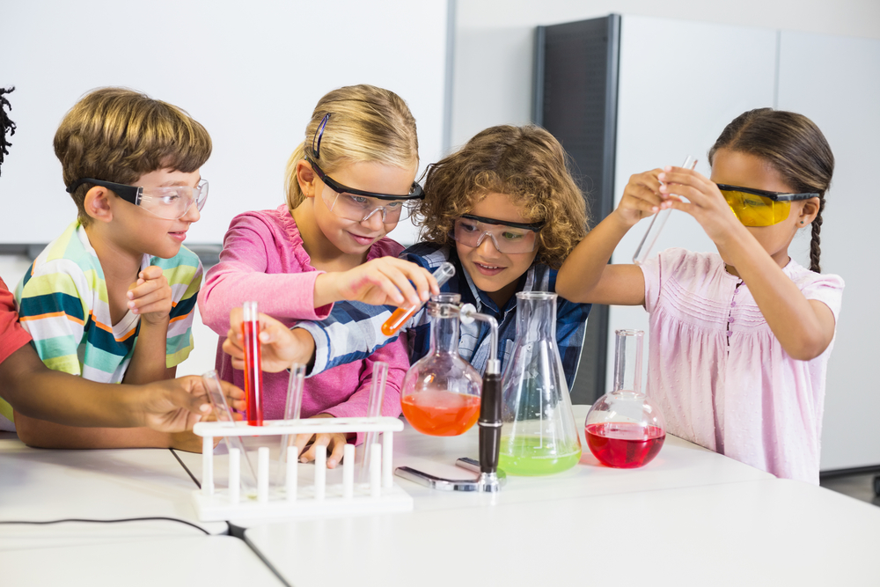
Используя различные материалы, игры и оборудование, способные стимулировать органы чувств и способствующие развитию основных видов восприятия: восприятия положения тела в пространстве, тактильного восприятия, зрительного, слухового, вкусового и обонятельного восприятия.

Гравитационное восприятие (восприятие положения в пространстве) можно развивать, используя:
- качели различных модификаций, на которых можно качаться в различных положениях;
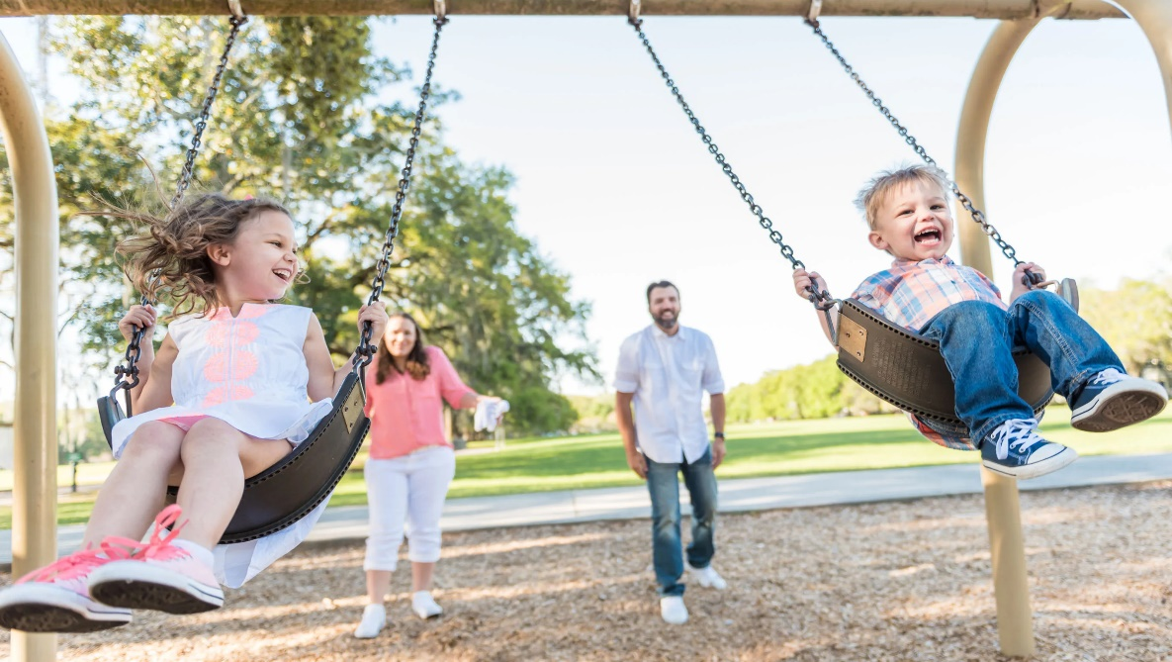
- гамаки из лайкры, создающие эффект плотного облегания и просто гамаки;
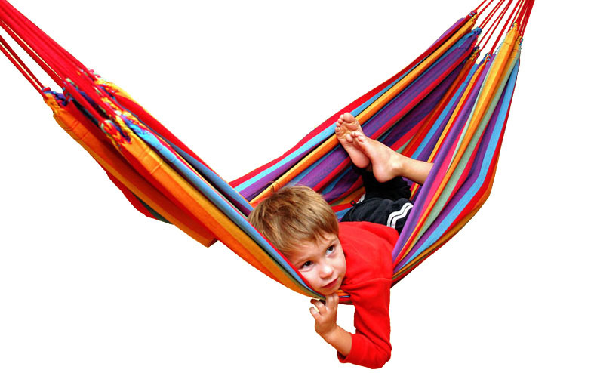
- качели-гнезда, где можно спрятаться, качание на простыне (игра «Море»);
- доски-балансиры, надувные балансиры;
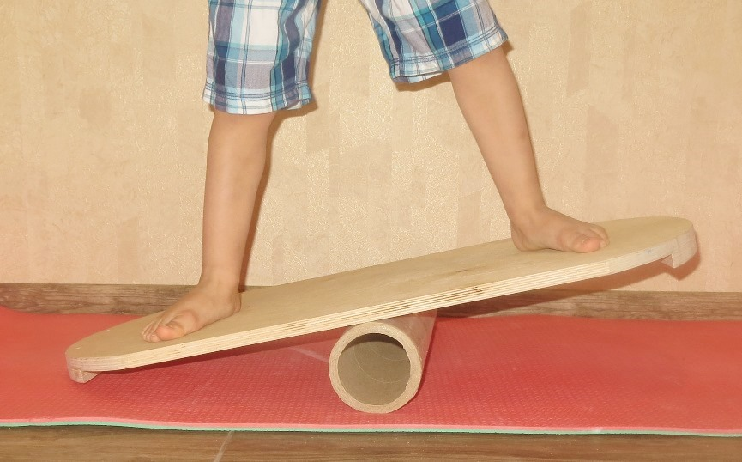
- фитболы большого диаметра (из нескользящего материала);
- дорожки из веревок, «кочек», невысокой качающейся доски, по которым необходимо пройти, сохраняя равновесие;
- горки прямые, спиральные, плоские и в виде трубы, самодельные из мягких модулей;
- батуты;
- тоннели, маты, под которыми можно проползти;
Кто-то скажет, что не везде имеется необходимая материальная база, но любое оборудование может быть заменено на подобное или обладающее схожим воздействием. Главное – активное участие и контроль со стороны взрослого за выполнением и безопасностью игры. Так, например, вместо гамака может быть использована простыня (у нас - с морскими мотивами), на которой мы раскачиваем ребенка. Мы придумали игру, переделав известный старинный текст «Море волнуется раз». Раскачивая ребенка в простыне (силами двух взрослых и команды маленьких помощников, ожидающих своей очереди), мы ритмично произносим, форсируя звук к кульминации: «Море волнуется раз, море волнуется два, море волнуется три (пауза)…Ваня к нам приплыви! Буль, буль, буль…» и активно встряхиваем ребенка в простыне. А затем аккуратно опускаем на мат или ковер (обязательно сначала ноги).
Таким упражнением обычно завершается работа психолога в кругу. Дети воспринимают его как расслабление и награду за выполнение заданий. Игра позволяет не только почувствовать свое тело в непривычном положении, но и четко ощущать временной интервал воздействия за счет размеренного постоянного текста и выделения голосом кульминации упражнения. Также дети отлично вовлекаются в игру за счет подражания и желания последовать за товарищем. Отлично отрабатывается очередность, а тем, кому гравитационный опыт дается с трудом, все это позволяет превозмочь тревогу.

Для развития тактильного восприятия можно использовать:
- бассейн с водой и всевозможными приспособлениями для переливания, отжимания, разбрызгивания, изменения свойств воды и декорирования дна и «берегов» бассейна;
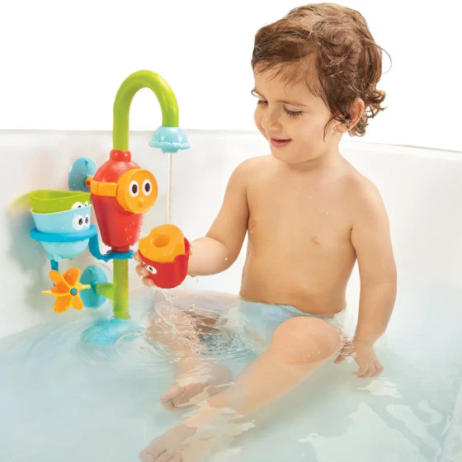
- баночки с водой и декором для рассматривания и манипулирования;
- тактильное панно из разных материалов (кожи, меха, перьев, шерсти и т.п.);
- тактильные мешочки и дорожки;
- сенсорные коробки - контейнеры с различными наполнителями (песком, крупами, травой, камешками, а также бусинами, гидрогелем, тканями, лентами, нитками и т.д.);
- крупные шишки как массажные мячики разного диаметра;
- материалы для лепки и моделирования (глина, пластилин, соленое тесто);
- природные материалы для создания композиций и сказочных историй; делайте с детьми поделки из подручных материалов.
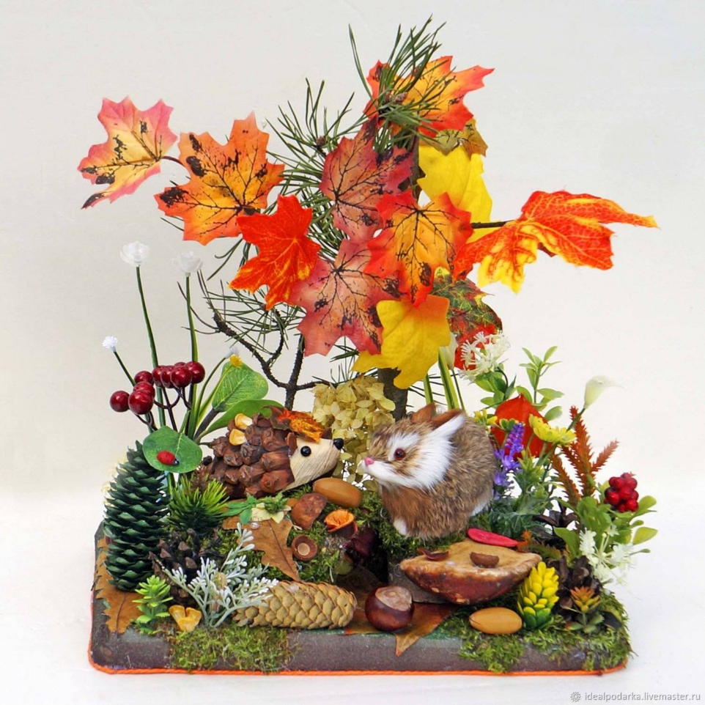
- сортеры с различными наполнителями.
Чаще всего создание этих пособий – дело рук педагогов, а в домашних условиях – родителей. Они просты в исполнении, однако требуют много фантазии от создателя, чтобы стать привлекательными не только тактильно, но внешне. Добавляя яркие элементы, мы накладываем на тактильную стимуляцию зрительные ориентиры. Употребляя различные материалы и контейнеры, включаем слуховое восприятие (например, деревянная коробка с каштанами и бусинами звучит определенным тембром).

Развиваем зрительное восприятие при помощи волшебных предметов:
- белые и цветные декоративные гирлянды (не нагревающиеся, упакованные в пластиковую бутылку или размещенные в интерьере, в недоступном месте), сказки с их использованием;
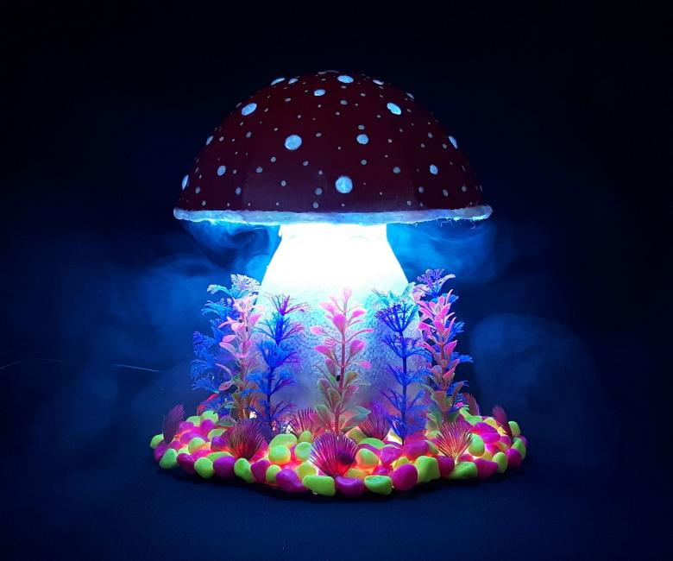
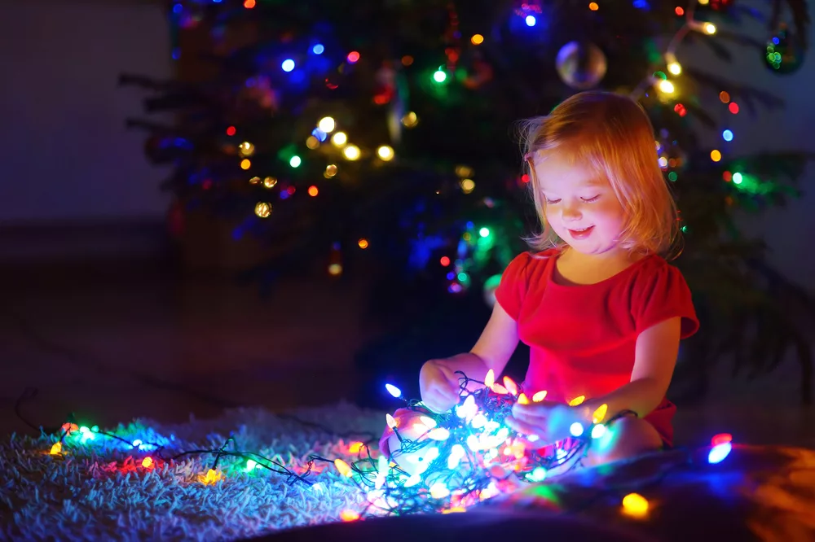
- цветной фон для выделения предмета на нем (например, фетр или естественные и цветные крупы, окрашенные пищевыми красителями);
- цветные элементы определенного цвета (необходимого размера) в монохромной среде;
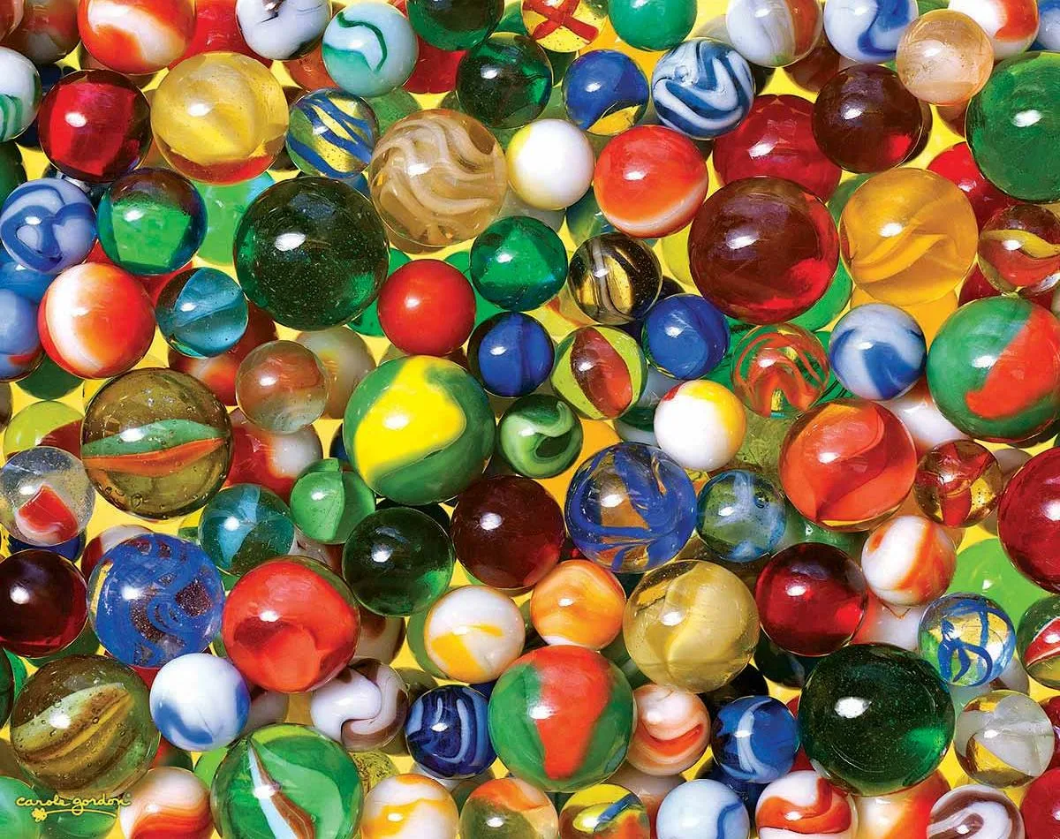

- зеркала;
- цветные «стеклышки» для разглядывания мира вокруг (можно использовать пластиковые папки, бутылочки из яркого пластика и т.п. небьющиеся аналоги);
Одновременно с тренировкой зрительного восприятия, зачастую, мы решаем и другие задачи – изучение цветов, размеров, форм, стимуляция речевого развития, тренируем зрительно-моторную координацию и т.д.
Развитие обонятельного и вкусового восприятия – это, пожалуй, самый востребованный родителями вариант сенсорной тренировки («наш очень привередлив и избирателен в еде, научите его есть», - говорят родители), но и самый тонкий. Мы даем его в индивидуальной работе и только после подробнейшего опроса семьи на предмет аллергических реакций и пищевых непереносимостей у ребенка.
Тренировка может происходить как за столом во время принятия пищи, так и в отдельно отведенное время (предпочтительнее). Знакомство с новыми запахами и вкусами происходит крайне деликатно и неторопливо. Вплоть до того, что, если ребенок не готов пробовать или нюхать образец, первой победой может считаться лишь его присутствие в непосредственной близости к ребенку определенный отрезок времени (помогут песочные часы).
Используем натуральные овощи, фрукты, ягоды, продукты питания; цветы и другие душистые растения; мешочки с ароматными травами и специями (например, чеснок или палочки корицы); контейнеры с изолированными запахами лекарственного или химического происхождения; ароматические масла (используем с большой осторожностью, после обсуждения с родителями).
Примерные варианты игр:
«Баночки с сюрпризом». В непрозрачных баночках находятся разные пахучие вещества и предметы (кусочек булки, долька лимона, очищенные дольки чеснока, несколько капель лекарства (раствор йода), цветок и т.п.). Для начала показываем, как можно нюхать запах в баночке. Затем просим «эксперта» разделить запахи на 2 группы: съедобное и несъедобное; указать контейнер с определенным запахом; полечить куклу (найти лекарственный аромат).
«Съедобное-несъедобное». Перед ребенком выкладываются вперемешку съедобные (конфета, яблоко, кусочек хлеба) и несъедобные предметы (пуговица, игрушечная еда). Необходимо разделить их на 2 группы.
«Узнай предмет на вкус»: ребенок закрывает глаза, пробует маленький кусочек (яблока, огурца, лимона) и отгадывает предмет, показывая на карточке или называя его.
Слуховое восприятие мы тренируем чаще всего не изолированно, а в совокупности с другими техниками.
В качестве самостоятельно используемых звучащих игрушек можно использовать небольшие емкости с наполнителем из круп, песка, камней и других натуральных материалов. Игра будет заключаться в поиске аналогично звучащего предмета, определения голоса или звука, принадлежащего действию или персонажу (шаги по песку, плеск воды, шум ветра, рык зверя, пение птички и т.п.).
Наибольший интерес у педагогов обычно вызывают комплексные методы, сочетающие в себе несколько методов сенсорной тренировки и объединенные художественной идеей (игра, сказка, сценарий). И, хотя на первый взгляд, они кажутся значительно сложнее (особенно для ребят с особыми образовательными потребностями), мы неоднократно убеждались в том, что именно они чаще всего дают самый глубокий отклик.
Чем больше у ребенка будет сенсорный опыт, тем лучше будет работать его мозг в целом. Мозг обучаем. Если в наши занятия добавлять упражнения, направленные на стимуляцию и обогащение сенсорного опыта, то путем тренировки мы сможем добиться увеличения скорости обработки сенсорной информации.
Таким образом, включая в игру элементы сенсорной интеграции, создавая на их основе ежедневную игровую рутину, мы формируем базу, которая в дельнейшем позволит улучшить качество речи, саморегуляции и поведения ребёнка – основы способности к обучению.
УДАЧИ ВАМ, ДОБИВАЙТЕСЬ СТОЙКИХ ХОРОШИХ РЕЗУЛЬТАТОВ!
